

COMPRA DE MATERIAL PARA JORNADA ESTRATEGIAS DE ENSEÑANZAS INCLUSIVAS EN AULAS INTERCULTURALES

01 LIBRO NIÑECES, ADOLESCENCIA Y JUVENTIUDES MIGRANTES EN CHILE
Revisiones, nuevas preguntas, nuevas miradas (Jorge Canales y Maria Fernanda stang)
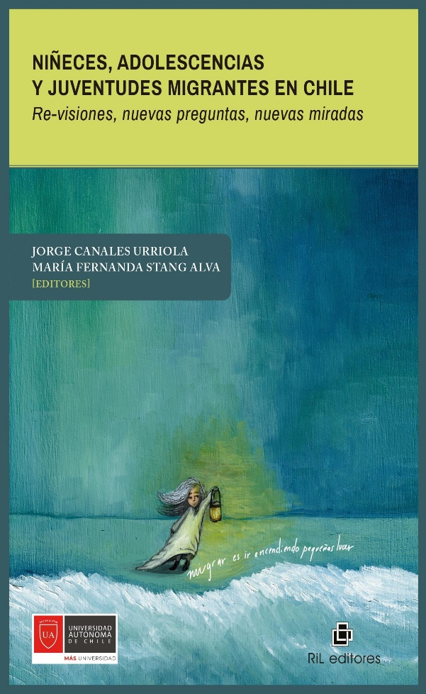
01 NUEVA MIGRACIÓN EN CHILE. POLITICAS Y REALIDADES POSTPANDEMIA
(Nicolas Pedemonte Daisy Margarit - Ignacio Eissmann - Marcela Tapia - Juan Pablo Gonzalez (EDITORES) LOM

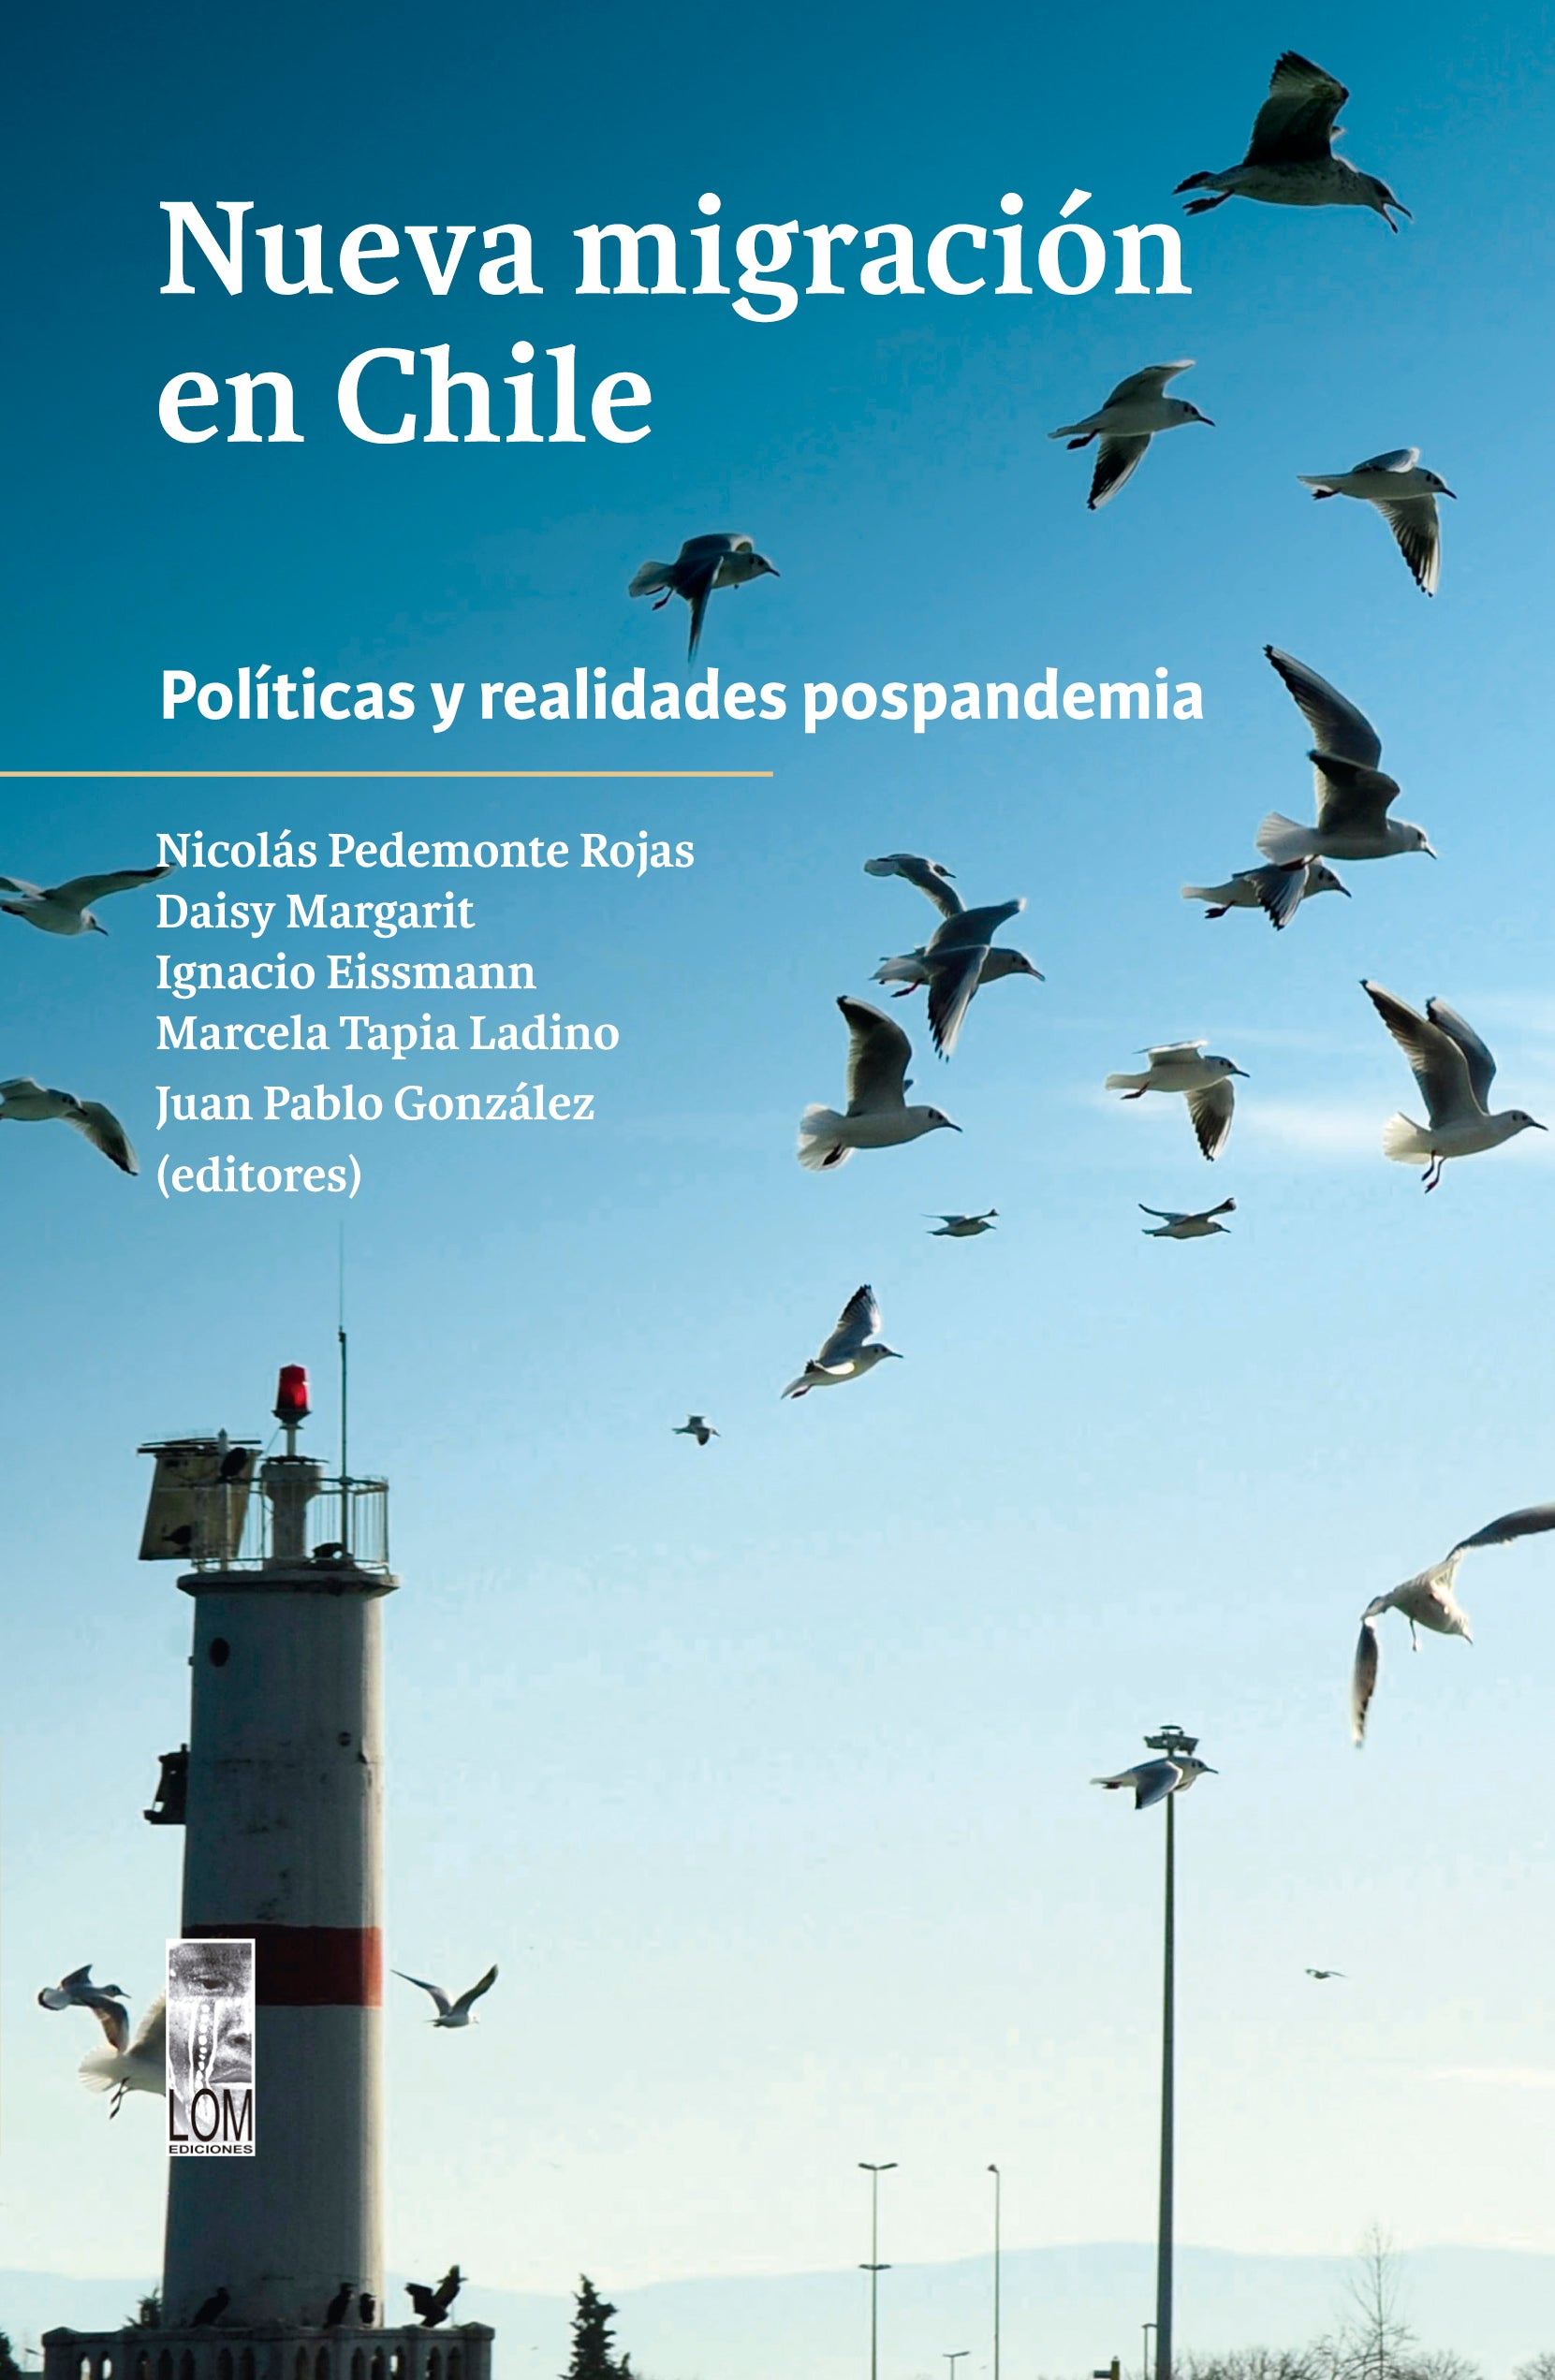

01 LIBRO PUNTO C/ELE NIVEL A2 PRIMERA EDICION 2020

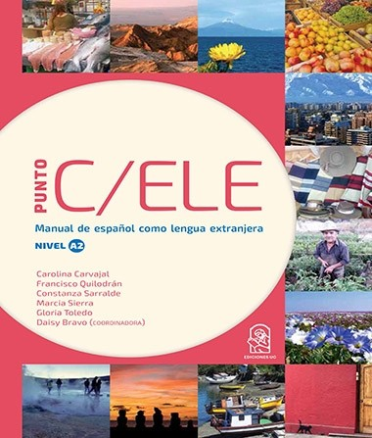

Se solicita ajustarse a lo requerido

